淡江時報 第 1101 期
關心您的生活 快下載「中央氣象局W」APP
學生大代誌
【本報訊】淡水區公所為提醒淡水居民對降雨災害的警覺，與《淡江時報》合作推廣防災意識，以強化防救災應變處置。「中央氣象局W」APP提供氣象資訊，即時提供最新預報和預警訊息，以更有時效與精確之災防情資供淡水區民眾參考應用。歡迎大家至App Store 或 Google Play，搜尋「中央氣象局W」下載使用。淡水區公所和《淡江時報》關心您。
2020/03/08

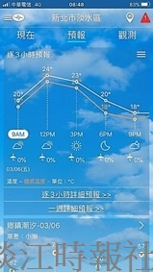
「中央氣象局W」APP提供氣象資訊，即時提供最新預報和預警訊息，歡迎下載。（圖片提供／淡水區公所）

